ｽﾍﾟｸﾄﾙﾗﾍﾞﾙ: ｽﾍﾟｸﾄﾙ 1

ﾗｲﾌﾞﾀｲﾑ 120.0 s

収集ｼﾞｵﾒﾄﾘ[度] :

試料傾斜角 = 0.0

方位角 = 0.0

ｴﾚﾍﾞｰｼｮﾝ = 30.0

加速電圧 = 10.00 kV

ｽﾍﾟｸﾄﾙ全ｶｳﾝﾄ数 = 191963

|  |  |  |  |
| --- | --- | --- | --- |
| ｻﾝﾌﾟﾙﾃﾞｰﾀ : | ｴﾈﾙｷﾞｰ[eV] | 分解能[eV] | ｶｳﾝﾄ数 |
| ｽﾄﾛｰﾌﾞ : | 3.8 | 52.09 | 1194824 |
|  |  |  |  |

定量最適化がおこなわれていません

ｽﾍﾟｸﾄﾙ処理 :

定量計算に使用されていないﾋﾟｰｸ : 2.765 keV

処理ｵﾌﾟｼｮﾝ : 酸素 ｽﾄｲｷｵﾒﾄﾘ (ﾉｰﾏﾗｲｽﾞ)

繰り返し回数 = 2

ｽﾀﾝﾀﾞｰﾄﾞ :

Na Albite 1999/06/01

Mg MgO 1999/06/01

Al Al2O3 1999/06/01

Si SiO2 1999/06/01

P GaP 1999/06/01

S FeS2 1999/06/01

K MAD-10 Feldspar 1999/06/01

Ca Wollastonite 1999/06/01

Cr Cr 1999/06/01

Mn Mn 1999/06/01

Fe Fe 1999/06/01

Ni Ni 1999/06/01

|  |  |  |  |  |  |
| --- | --- | --- | --- | --- | --- |
| 元素 | 質量濃度 | 原子数 | 化合物 | 化学式 |  |
|  | [%] | 濃度[%] | 濃度[%] |  |  |
| Na K | 0.49 | 0.77 | 0.66 | Na2O |  |
| Mg K | 8.42 | 12.38 | 13.96 | MgO |  |
| Al K | -0.07 | -0.09 | -0.13 | Al2O3 |  |
| Si K | 6.82 | 8.68 | 14.60 | SiO2 |  |
| P K | -24.27 | -28.01 | -55.61 | P2O5 |  |
| S K | 10.55 | 11.76 | 26.34 | SO3 |  |
| K K | 0.48 | 0.44 | 0.58 | K2O |  |
| Ca K | -0.20 | -0.18 | -0.28 | CaO |  |
| Cr K | -1.65 | -1.13 | -2.41 | Cr2O3 |  |
| Mn K | 0.84 | 0.55 | 1.08 | MnO |  |
| Fe K | 78.90 | 50.49 | 101.50 | FeO |  |
| Ni K | -0.23 | -0.14 | -0.30 | NiO |  |
| O | 19.91 | 44.49 |  |  |  |
| ﾄｰﾀﾙ | 100.00 |  |  |  |  |

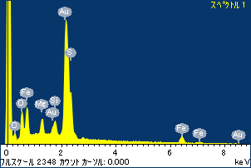

ﾌﾟﾛｼﾞｪｸﾄ : ﾌﾟﾛｼﾞｪｸﾄ 1

ｵｰﾅｰ : Administrator

領域 分析領域 4

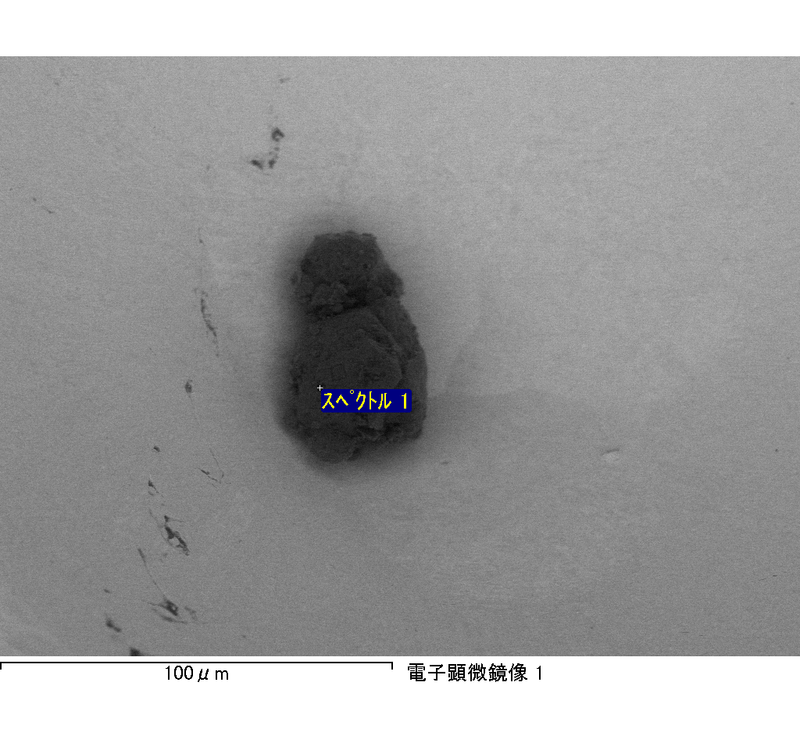

ｽﾍﾟｸﾄﾙﾗﾍﾞﾙ: ｽﾍﾟｸﾄﾙ 2

ﾗｲﾌﾞﾀｲﾑ 120.0 s

収集ｼﾞｵﾒﾄﾘ[度] :

試料傾斜角 = 0.0

方位角 = 0.0

ｴﾚﾍﾞｰｼｮﾝ = 30.0

加速電圧 = 10.00 kV

ｽﾍﾟｸﾄﾙ全ｶｳﾝﾄ数 = 198237

|  |  |  |  |
| --- | --- | --- | --- |
| ｻﾝﾌﾟﾙﾃﾞｰﾀ : | ｴﾈﾙｷﾞｰ[eV] | 分解能[eV] | ｶｳﾝﾄ数 |
| ｽﾄﾛｰﾌﾞ : | 3.8 | 52.10 | 1195463 |
|  |  |  |  |

定量最適化がおこなわれていません

ｽﾍﾟｸﾄﾙ処理 :

省略されたﾋﾟｰｸはありません

処理ｵﾌﾟｼｮﾝ : 酸素 ｽﾄｲｷｵﾒﾄﾘ (ﾉｰﾏﾗｲｽﾞ)

繰り返し回数 = 2

ｽﾀﾝﾀﾞｰﾄﾞ :

Na Albite 1999/06/01

Mg MgO 1999/06/01

Al Al2O3 1999/06/01

Si SiO2 1999/06/01

P GaP 1999/06/01

S FeS2 1999/06/01

K MAD-10 Feldspar 1999/06/01

Ca Wollastonite 1999/06/01

Cr Cr 1999/06/01

Mn Mn 1999/06/01

Fe Fe 1999/06/01

Ni Ni 1999/06/01

|  |  |  |  |  |  |
| --- | --- | --- | --- | --- | --- |
| 元素 | 質量濃度 | 原子数 | 化合物 | 化学式 |  |
|  | [%] | 濃度[%] | 濃度[%] |  |  |
| Na K | -0.34 | -0.57 | -0.46 | Na2O |  |
| Mg K | 125.73 | 200.95 | 208.46 | MgO |  |
| Al K | 1.47 | 2.11 | 2.77 | Al2O3 |  |
| Si K | 102.48 | 141.78 | 219.23 | SiO2 |  |
| P K | -103.00 | -129.22 | -236.01 | P2O5 |  |
| S K | -82.57 | -100.06 | -206.16 | SO3 |  |
| K K | 0.00 | 0.00 | 0.00 | K2O |  |
| Ca K | -0.52 | -0.50 | -0.73 | CaO |  |
| Cr K | 1.44 | 1.08 | 2.11 | Cr2O3 |  |
| Mn K | -0.60 | -0.42 | -0.77 | MnO |  |
| Fe K | 74.18 | 51.61 | 95.43 | FeO |  |
| Ni K | 12.66 | 8.38 | 16.12 | NiO |  |
| O | -30.94 | -75.14 |  |  |  |
| ﾄｰﾀﾙ | 100.00 |  |  |  |  |

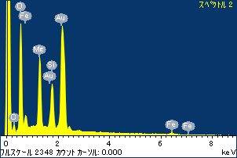

ﾌﾟﾛｼﾞｪｸﾄ : ﾌﾟﾛｼﾞｪｸﾄ 1

ｵｰﾅｰ : Administrator

領域 分析領域 4

